题目：宿舍管理系统

设计思想
• 使用顺序表保存学生宿舍信息，支持动态扩容。记录包含ID、姓名、宿舍三个字段，满足信息的增删改与展示。
• 查找模块提供三种算法：顺序查找、二分查找、哈希查找。二分查找依赖按ID有序的顺序表；哈希查找采用开放定址法，适合快速定位。
• 排序模块提供三种算法：插入排序（按ID）、快速排序（按姓名）、冒泡排序（按宿舍），均支持升序与降序。
• 程序采用菜单交互式命令行，使用数据结构课程中的数据结构及算法，使用C语言实现，不依赖数据库。

算法设计
• 增删改
• 增加：在线性表尾部插入，若ID已存在则拒绝。
• 删除：线性扫描定位索引，移动后续元素填补空缺。
• 修改：线性扫描按ID定位，原地更新。
• 查找
• 顺序查找：从头到尾依次比较ID，适合无序数据。
• 二分查找：在按ID有序的表上对半缩减区间，时间复杂度O(log n)。
• 哈希查找：构建素数容量的哈希表，双重散列开放定址解决冲突，平均近似O(1)。
• 排序
• 插入排序：在近乎有序数据上表现良好，稳定，时间复杂度O(n^2)。
• 快速排序：分治划分，选中位为枢轴，平均时间复杂度O(n log n)。
• 冒泡排序：相邻比较交换，稳定，适合小规模数据。

源程序清单

头文件（include/dorm.h）

算法源码（src/dorm.c）

主程序源码（src/main.c）

测试与运行截图

截图
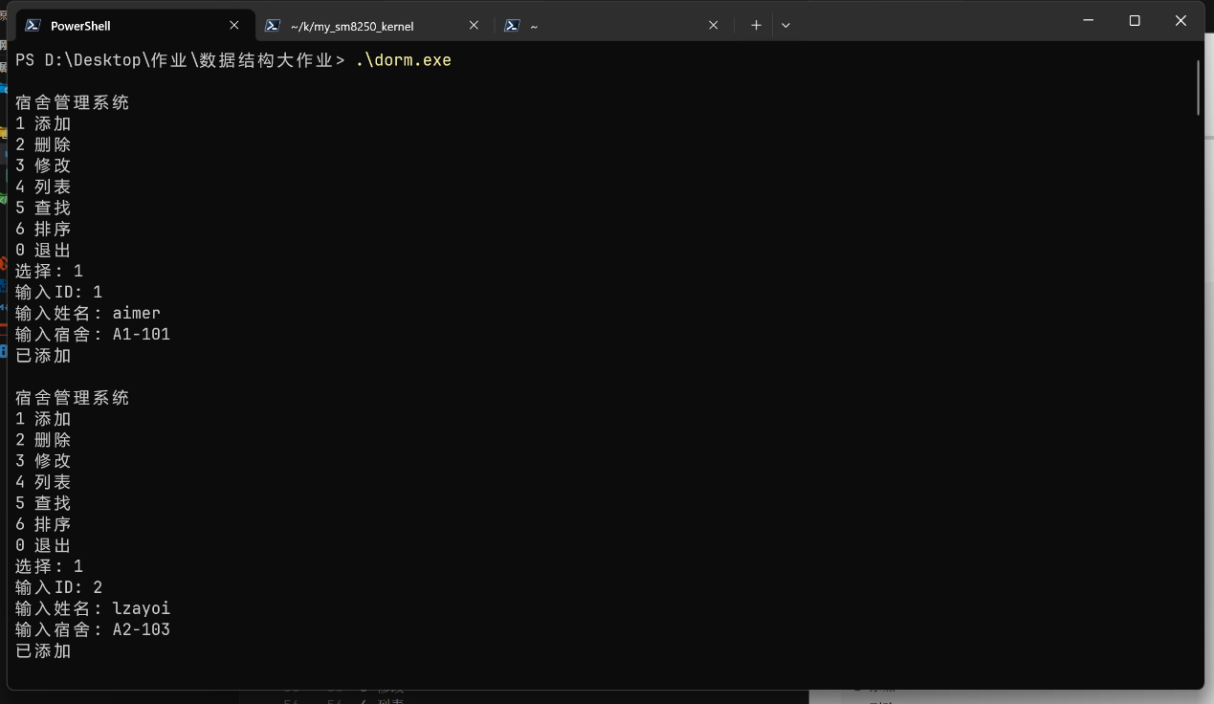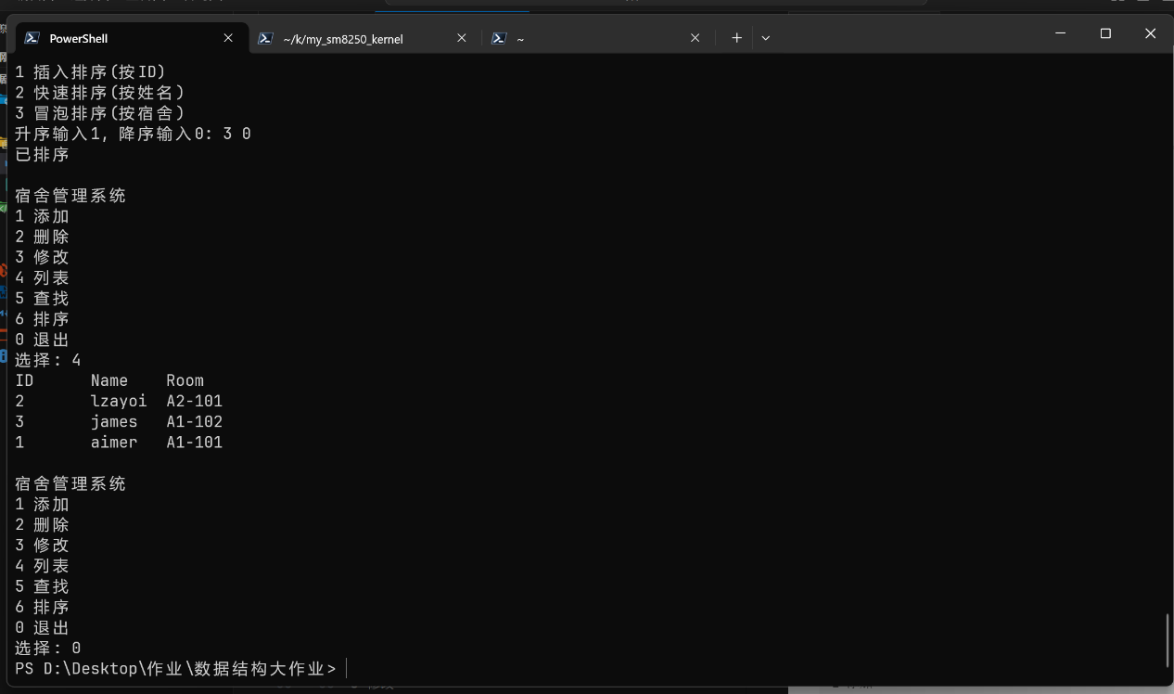
*全功能展示详见下方demo

终端 demo

PS D:\Desktop\作业\数据结构大作业> .\dorm.exe

宿舍管理系统
1 添加
2 删除
3 修改
4 列表
5 查找
6 排序
0 退出
选择: 1
输入ID: 1
输入姓名: aimer
输入宿舍: A1-101
已添加

宿舍管理系统
1 添加
2 删除
3 修改
4 列表
5 查找
6 排序
0 退出
选择: 1
输入ID: 2
输入姓名: lzayoi
输入宿舍: A2-103
已添加

宿舍管理系统
1 添加
2 删除
3 修改
4 列表
5 查找
6 排序
0 退出
选择: 1
输入ID: 3
输入姓名: james
输入宿舍: A1-102
已添加

宿舍管理系统
1 添加
2 删除
3 修改
4 列表
5 查找
6 排序
0 退出
选择: 1
输入ID: 4
输入姓名: bob
输入宿舍: A1-103
已添加

宿舍管理系统
1 添加
2 删除
3 修改
4 列表
5 查找
6 排序
0 退出
选择: 2
输入要删除的ID: 4
已删除

宿舍管理系统
1 添加
2 删除
3 修改
4 列表
5 查找
6 排序
0 退出
选择: 4
ID Name Room
1 aimer A1-101
2 lzayoi A2-103
3 james A1-102

宿舍管理系统
1 添加
2 删除
3 修改
4 列表
5 查找
6 排序
0 退出
选择: 3
输入ID: 2
输入姓名: lzayoi
输入宿舍: A2-101
已修改

宿舍管理系统
1 添加
2 删除
3 修改
4 列表
5 查找
6 排序
0 退出
选择: 4
ID Name Room
1 aimer A1-101
2 lzayoi A2-101
3 james A1-102

宿舍管理系统
1 添加
2 删除
3 修改
4 列表
5 查找
6 排序
0 退出
选择: 5

查找算法
1 顺序查找(按ID)
2 二分查找(按ID)
3 哈希查找(按ID)
选择: 1
输入要查找的ID: 2
找到: 2 lzayoi A2-101

宿舍管理系统
1 添加
2 删除
3 修改
4 列表
5 查找
6 排序
0 退出
选择: 5

查找算法
1 顺序查找(按ID)
2 二分查找(按ID)
3 哈希查找(按ID)
选择: 2
输入要查找的ID: 2
找到: 2 lzayoi A2-101

宿舍管理系统
1 添加
2 删除
3 修改
4 列表
5 查找
6 排序
0 退出
选择: 5

查找算法
1 顺序查找(按ID)
2 二分查找(按ID)
3 哈希查找(按ID)
选择: 3
输入要查找的ID: 1
找到: 1 aimer A1-101

宿舍管理系统
1 添加
2 删除
3 修改
4 列表
5 查找
6 排序
0 退出
选择: 6

排序算法
1 插入排序(按ID)
2 快速排序(按姓名)
3 冒泡排序(按宿舍)
升序输入1, 降序输入0: 1 0
已排序

宿舍管理系统
1 添加
2 删除
3 修改
4 列表
5 查找
6 排序
0 退出
选择: 4
ID Name Room
3 james A1-102
2 lzayoi A2-101
1 aimer A1-101

宿舍管理系统
1 添加
2 删除
3 修改
4 列表
5 查找
6 排序
0 退出
选择: 6

排序算法
1 插入排序(按ID)
2 快速排序(按姓名)
3 冒泡排序(按宿舍)
升序输入1, 降序输入0: 2 1
已排序

宿舍管理系统
1 添加
2 删除
3 修改
4 列表
5 查找
6 排序
0 退出
选择: 4
ID Name Room
1 aimer A1-101
3 james A1-102
2 lzayoi A2-101

宿舍管理系统
1 添加
2 删除
3 修改
4 列表
5 查找
6 排序
0 退出
选择: 6

排序算法
1 插入排序(按ID)
2 快速排序(按姓名)
3 冒泡排序(按宿舍)
升序输入1, 降序输入0: 3 1
已排序

宿舍管理系统
1 添加
2 删除
3 修改
4 列表
5 查找
6 排序
0 退出
选择: 4
ID Name Room
1 aimer A1-101
3 james A1-102
2 lzayoi A2-101

宿舍管理系统
1 添加
2 删除
3 修改
4 列表
5 查找
6 排序
0 退出
选择: 6

排序算法
1 插入排序(按ID)
2 快速排序(按姓名)
3 冒泡排序(按宿舍)
升序输入1, 降序输入0: 3 0
已排序

宿舍管理系统
1 添加
2 删除
3 修改
4 列表
5 查找
6 排序
0 退出
选择: 4
ID Name Room
2 lzayoi A2-101
3 james A1-102
1 aimer A1-101

宿舍管理系统
1 添加
2 删除
3 修改
4 列表
5 查找
6 排序
0 退出
选择: 0
PS D:\Desktop\作业\数据结构大作业>

小组成员名单
• 组长：林子涵
• 成员：钟福明、毛楷轩、张静洋、陈帝璋、曹梓琛、庚振铎、古峻滔

编译与运行
• 使用gcc或clang编译：
• gcc -std=c11 -O2 -o dorm.exe src\main.c src\dorm.c
• 运行：.\dorm.exe

